ESTRUCTURA DE CD/DVD DE TAREAS

El CD/DVD de las tareas deberá de tener la siguiente estructura:
Cada tarea debe tener todo lo solicitado en el folder correspondiente de la lista de tareas e ir en una carpeta con el número de la tarea, por ejemplo:
1.-INSTALACION TOMCAT Y NETBEANS (IMAGENES DEL TOMCAT Y NETBEANS JPG)
3.-SERVLET HOLA MUNDO
...
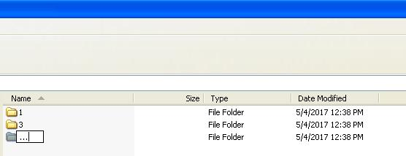
Figura 1.- Estructura de folders de las tareas
En caso de faltar alguna tarea se omite el folder correspondiente, en el caso anterior el alumno no tienen la tarea 2, por lo cual omite crear el folder 2 de la estructura de folders del CD de tareas, y poniendo solo las carpetas de las cuales tiene las evidencias correspondientes.

Rotulado del CD/DVD
El CD/DVD debe ir rotulado con un plumón con los siguientes datos:
- NOMBRE DEL ALUMNO,
- EL CD/DVD DEBE DECIR: TAREAS
- NOMBRE DE LA MATERIA,
- GRUPO, y
- SEMESTRE, POR EJEMPLO: SEMESTRE ENERO-JUNIO 2017, SERIA: A17, SEMESTRE AGOSTO-DICIEMBRE 2017, SERIA: B17, ETC.
NOTA: NO SE ACEPTARAN CD/DVD QUE NO CONTENGAS ESTOS DATOS, NO SE ACEPTAN PAPELITOS CON ESTOS DATOS ADJUNTOS AL CD/DVD.

